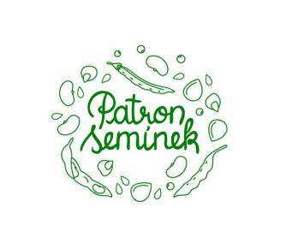P A T R O N S E M Í N E K
K L Á R A H R D Á

P A T R O N S E M Í N E K C O T O J E A J A K V Z N I K L
P A T R O N S E M Í N E K
Aktivizační program
Do dubna do října 2024
Pilotní program na podporu budování
komunit Semínkoven
“Adopční program”


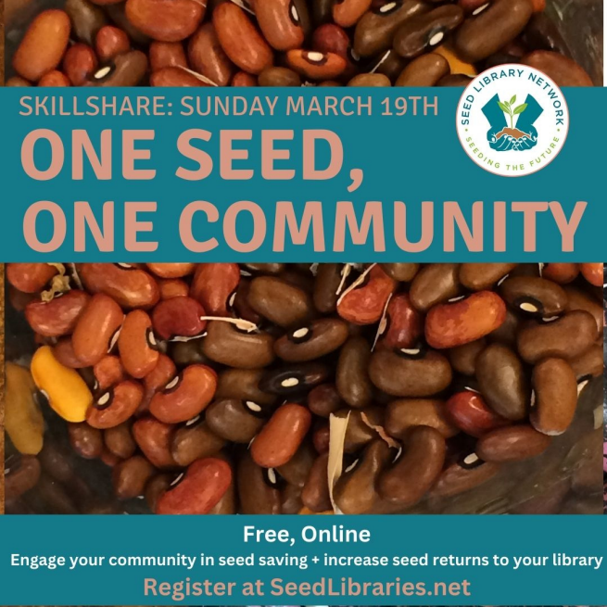
O N E S E E D
O N E C O M M U N I T Y
Seed library network
Hillie Salo
Master Gardener, Founder of Silicon Valley Grows, Silicon Valley, CA, USA od roku 2014
Založeno na "Plant a Row for the Hungry" od American Garden Writers.
CHCI BÝT SOUČÁSTÍ SVÉ MÍSTNÍ KOMUNITY A DOZVĚDĚT SE VÍCE O PĚSTOVÁNÍ POTRAVIN V MĚSTSKÉM PROSTŘEDÍ.
CHCI SE NAUČIT, JAK SI VYPĚSTOVAT SVÁ SEMÍNKA A SDÍLET JE S OSTATNÍMI!
VÁŽÍM SI TOHO, ŽE JSEM SOUČÁSTÍ NĚČEHO VĚTŠÍHO, .
P A T R O N S E M Í N E K P R O Č S E Z A P O J I T A J A K T O F U N G U J E
P A T R O N S E M Í N E K
Proč se zapojit?
Společně můžeme vybudovat silnější, udržitelnější a mnohem rozmanitější potravinový systém Zároveň můžeme pečovat o naší komunitu a mezilidské vztahy
Můžeme se zapojit do uchovávání cenných nehybridních a lokálně adaptovaných odrůd Můžeme přispět k ochraně cenné rozmanitosti zahradních plodin
Můžeme se naučit semenaření, které je snadné a zábavné
Žádná zahrádka není malá!
P A T R O N S E M Í N E K
Jak to funguje?
Projekt Patron semínek propojuje lidi v rámci komunity prostřednictvím společného pěstování jedné odrůdy.
Tato praxe pak ve finále umožňuje nejenom sdílení semínek, ale podporuje také sdílení cenných individuálních zkušeností a navazování nových či upevnění stávajících mezilidských vztahů. Patron semínek není jen o pěstování rostlin, ale o vytváření silné komunity.
P A T R O N S E M Í N E K
Jak to funguje?
Sdílení a pěstování konkrétní odrůdy napříč komunitou nejen rozšiřuje její genetickou rozmanitost, ale podporuje její schopnost adaptovat se na různorodé lokální podmínky. Proto je pěstování a uchovávání jedné odrůdy mezi mnoha zahrádkáři, klíčovým prvkem tohoto projektu.
Projekt Patron semínek chce ukázat, že i malá zahrádka se počítá! Že i ty mohou hrát klíčovou roli v udržení cenné biodiverzity.
P A T R O N S E M Í N E K
Jaká semínka?
Pro projekt Patron semínek se nejvíce hodí hrách nebo fazole, a to zejména z následujících důvodů:
Jejich pěstování je nenáročné a zvládnou jej i malé děti.
Patří mezi samosprašné plodiny
Na rozdíl od rajčat a salátu je jejich životní cyklus poměrně krátký, což zvyšuje motivaci semenaření “dotáhnout až do konce“ i u úplných začátečníků. Pro některé lidi je zajímavější pracovat s většími semeny, manipulace s nimi podporuje rozvoj motoriky a uklidňuje.
Čištění těchto semen je snazší, než je tomu u salátu či rajčat.
Některá semena fazolí jsou nádherně pestrá a barevná, a i to může lidem přijít zajímavé a fascinující.
Některé odrůdy hrachu mají nápadné a dekorativní květy, navíc je mladý hrášek lákavou pochoutkou pro děti.
P A T R O N S E M Í N E K H A R M O N O G R A M
HARMONOGRAM
Příprava
BŘEZEN
Zápis zájemců o účast v
programu
Start projektu DUBEN - KVĚTEN
Zahajovací
akce
Podpora
DUBEN - ŘÍJEN
Emailová
podpora
+online
školení
semenaření pro
začátečníky
Konec projektu ZÁŘÍ - ŘÍJEN
Závěrečná
oslava +
předání
certifikátů
zhodnocení LISTPAD
Sdílení pokroku na sociálních sítích s hashtagem #patronseminek a #seminkovna.
Q&A Don't be afraid to ask questions!
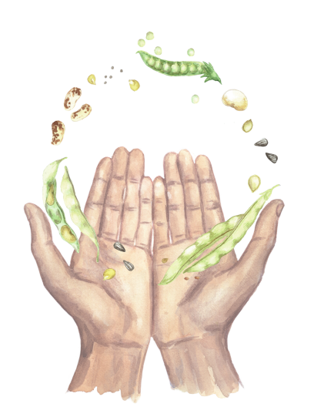
D Ě K U J I Z A P O Z O R N O S T
E-mail seminkovnazs@gmail.com
Facebook https://www.facebook.com/iniciativaseminkovna/
Instagram https://www.instagram.com/seminkovna/
Ilustrace Anna Petříková
Fotografie Archiv Semínkovna
https://SEMINKOVNY.COM


